英国少年文学作家克里斯·伍迪
（Chris Wooding）作品推荐

作者简介：


克里斯·伍汀（Chris Wooding）于1977年出生在英国莱斯特，并曾在谢菲尔德大学学习英国文学。从那时起，伍汀便一直想要成为一名作家。他自幼在C·S·路易斯、托尔金、奥森·斯科特·卡德、泰瑞·布鲁克斯与无数了不起的作家熏染下长大，他们很大程度上塑造了他对奇幻与科幻小说的品味。十六岁那年，伍汀开始写书。整整两年的寒窗期令他几乎渐渐为人们遗忘，然而就在这时他创作的一部恐怖/科幻小说被一名代理商看中。他至今依然记得这件事，若不是在他写完几个月后，市面上就出现了一本情节差不多的小说，那本书绝对能大卖。

《冲击》（Crashing）是他首次尝试创作的青少年小说。故事基于他自己十几岁时的真实生活与事件编辑创作而成。这本书是他在十九岁那年暑假创作的，原因是当时的他实在无事可做。

不创作时，克里斯喜欢听听朋克音乐与斯卡曲，或是看一些极为恐怖的电影。他还有一种神奇的能力，只要把电影开头五分钟看完他就能预知影片里哪个角色将会死亡。他还喜欢看漂亮的日本动画视频，或是参加几个SKA朋克乐队。

已出版书籍及相关奖项：
《碰撞》（Crashing） (1998)
《抓人者》（Catchman） (1998)
《煤油》（Kerosene） (1999)
《结束阶段》（Endgame） (2000)
“破碎的天空”系列（Broken Sky series） (1999-2001)
《女巫与回忆》（The Haunting of Alaizabel Cray）(2001) ----荣获“雀巢儿童图书奖”(Nestle Smarties Book Prize)
《毒药》（Poison）(2003)----荣获兰开夏年度儿童图书（Lancashire Children's Book of the Year）；提名卡内基奖（Carnegie Medal）

“纵横交错的道路”系列（Braided Path series）:
《莎拉玛的编制者》（The Weavers of Saramyr） (2003)
《痛之殇》（The Skein of Lament） (2004)
《优势的面纱》（The Ascendancy Veil） (2005)

《大盗》（Storm Thief） (2006) ----提名卡内基奖（Carnegie Medal）
《衰败》（The Fade） (2007)
《罪恶世界》（Malice） (2009)
《报应来了：凯蒂·杰的故事》（Retribution Falls: A Tale of The Ketty Jay） (2009)
《浩劫》（Havoc） (2010)

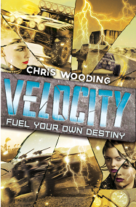
中文书名：《极速飞驰》
英文书名：VELOCITY
作 者：Chris Wooding
出 版 社：Scholastic UK
代理公司：ANA
出版日期：2013年5月
代理地区：中国大陆、台湾
审读资料：电子稿/样书
页 数：400页
类 型：12-14岁少年文学

核心卖点：

- 当《速度与激情》（The FAST AND THE FURIOUS）遇上《饥饿游戏》（THE HUNGER GAMES），便促成这部备受业界好评的畅销书作家克里斯·伍汀倾情打造的快节奏未来主义小说。

- 竞赛一直是深受欢迎的永恒主题——今年夏天《速度与激情》（FAST AND THE FURIOUS）最新一部电影也将上映。

- 克里斯拥有一个极为辉煌的创作史——他笔下的《女巫与回忆》（THE HAUNTING OF ALAIZABEL CRAY）曾荣获斯马尔蒂斯奖。

- 汽车竞技与活跃的女性角色将令这部作品同时受到少年与少女们的欢迎。

- 电子版同步上市

内容简介：

卡西卡与希艾拉在一个偏远的内陆小镇长大。那里的生活很艰苦，但两个女孩心中却有一个美好的梦想。他们想参加越野竞赛：一场需要闯过地球上几个最危险地带的野外竞赛。那将是她们通往成名与富有的门票。

但或许她们将迎来的只是死亡……

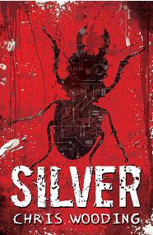
中文书名：《银白病毒》
英文书名：SILVER
作 者：Chris Wooding
出 版 社：Scholastic UK
代理公司：ANA
出版日期：2013年5月
代理地区：中国大陆、台湾
审读资料：电子稿/样书
页 数：400页
类 型：12-14岁少年文学

核心卖点：

- 当《28天之后》（28 DAYS LATER）遇上《血溅13号警署》（ASSAULT ON PRECINCT THIRTEEN），便打造出这部围绕一种神秘病毒展开的惊悚小说。

- 绝对会受到迈克尔·格兰特与查理·希格森的粉丝的喜爱。

- 克里斯·伍汀一直是一名深受青少年读者好评的小说家。他的作品《女巫与回忆》（THE HAUNTING OF ALAIZABEL CRAY）曾荣获斯马尔蒂斯奖，并得到卡内基童书奖与WH史密斯年度儿童图书奖提名。

- 反乌托邦与后启示录类小说深受各个年龄的读者喜爱。

- 令你手不释卷，心潮澎湃。这场为生存展开的奋斗绝对令你耳目一新。

内容简介：

对于迈克尔·格兰特与查理·希格森的粉丝而言，这部有关神秘病毒在校园扩散的惊悚小说就如同《28天之后》（28 DAYS LATER）遇上《血溅13号警署》（ASSAULT ON PRECINCT THIRTEEN）。谁会成为下一个被感染的人？

一天一个男孩被一只奇怪的银色甲虫咬伤，随后他变成为这种神秘传染病的第一名受害者。然而这不是一种普通的病毒。这种病毒能将血肉变成金属，将孩子变成机器。随着病毒不断扩散，更多恐怖嗜血的杀人机器接连出现，一小部分人试图将其阻挡在学校外面。他们能在营救到来前将那些杀人机器挡住吗？救援真的会到来吗？与此同时病毒还在扩散，而受害者的症状也发生了改变……进化……变得更强……正如主人公预想的那样整个世界都变成了银白的世界。他们能够幸存下来吗？

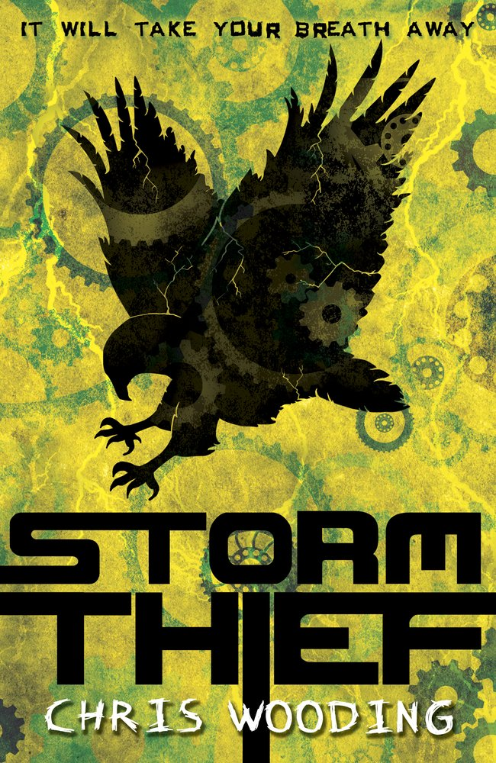
中文书名：《风暴大盗》
英文书名：Storm Thief
作 者：Chris Wooding
出 版 社：Scholastic UK
代理公司：ANA
出版日期：2013年5月
代理地区：中国大陆、台湾
审读资料：电子稿/样书
页 数：400页
类 型：12-14岁少年文学

内容简介：

奥洛克斯城位于大洋中心。没有人能进去，也没有人能离开。在这座城市中心矗立着一个支点，那里是风暴力量之源能够改变一切碰触它的事物。一天，莱尔与他的朋友莫瓦偷走了一个不明工艺品，并因此被迫四处逃命。可他们真的找到解开这座海上之城秘密的钥匙了吗？

克里斯·伍汀，雀巢斯马尔蒂斯奖银奖得主，这次为青少年读者们创作了一部扣人心弦、毛骨悚然的惊悚小说。

这部黑暗的惊悚小说出自写作大师克里斯·伍汀之手。奥洛克斯是一座混沌之城，四周围绕着可怕的风暴。风暴不断改变着被它席卷过的地方，统治着岛上每一寸土地。这风暴存在得太久，历史甚至忘记它出现以前的生活，市民们也不再询问风暴之外存在着什么。这时，三个居民发现了一张地图，上面记载了解开奥洛克斯城秘密的关键。但其他人，例如护国秘密部队首领，为了得到这份力量也将不惜一起代价……

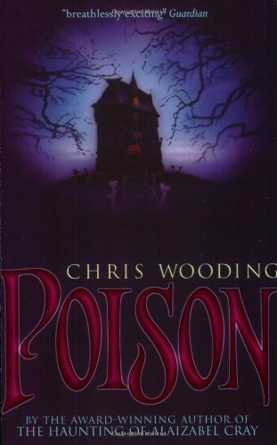
中文书名：《波伊松》
英文书名：Poison
作 者：Chris Wooding
出 版 社：Scholastic UK
代理公司：ANA
出版日期：2004年1月
页 数：288页
代理地区：中国大陆、台湾
审读资料：电子稿/样书
类 型：12-14岁少年文学

内容简介：

波伊松向来是个任性、叛逆的女孩，总是喜欢与人争论而且极为固执。于是，当她发现自己的妹妹被菲艾利抓走之后，她便决定要亲自找到菲艾利夺回妹妹。然而寻找的旅程并不轻松，当她找到菲艾利时，竟发现对方其实是一个非常粗心大意的人。波伊松这才发现自己踏进了一个充满阴谋与谋杀的世界。领域之王，一个邪恶的神明意图推翻世上最强大的国王大祭司。因为大祭司又开始书写，他的笔将决定所有人的命运……

在自身的聪明才智与朋友的帮助下，波伊松必须活下来，挽救自己的妹妹，并阻止可能终结所有人性命的阴谋。等待她的危险将超乎她的想象……

媒体评论：

“伍汀充满爆炸性的视觉想象力几乎没有边际……他总是想到一个又一个丰富迷人的故事背景，并将他笔下的角色与创造的宇宙推至极致……伍汀拥有一个巴洛克式的惊人想象力。阅读他的作品真的十分令人愉快”
----《泰晤士报》（The Times）Sarah Johnson,

“这部精彩至极的奇幻小说囊括了跌宕起伏的情节与一系列生动的人物角色……伍汀以其充满自信的文笔编写了有关命运与自然的惊人故事。”

----《书商》（The Bookseller）

“一场扣人心悬的冒险……巧妙有时又不失热情的叙述手法……这种书中书的叙事手法令这本书比其他青少年读物远胜一筹。”
----《卫报》（The Guardian）

“精心编撰的辞藻，简单质朴而又富有诗意……《波伊松》（Poison）的整体色调都令你毫不怀疑地这个充满想象力的作者定会在未来几年成为人们口中的热门人物……《波伊松》（Poison）绝对值得进一步推荐。”
----SFX

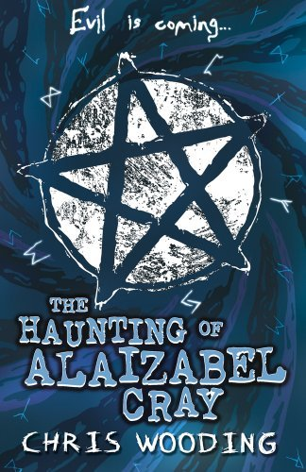
中文书名：《女巫与回忆》
英文书名：The Haunting of Alaizabel Cray
作 者：Chris Wooding
出 版 社：Scholastic UK
代理公司：ANA
出版日期：2013年5月
代理地区：中国大陆、台湾
审读资料：电子稿/样书
页 数：400页
类 型：12-14岁少年文学

内容简介：

杉尼尔今年十七岁，是一名女巫猎人。他与凯瑟琳——他的朋友也是导师——一同追踪潜伏在伦敦旧巷里的恐怖生物。就在一起追捕过程中，杉尼尔第一次遇见了艾莱泽贝尔·克雷。艾莱泽贝尔是一个半疯却又讨人喜欢的姑娘。虽然不知道那个进入她灵魂的东西是什么，但最终是把她变成了一个奇怪而又神秘的磁体——吸引各个黑暗角落里的魔鬼与恐怖生物。凯瑟琳与杉尼尔必须找出事情的原因——不惜一切代价守护艾莱泽贝尔内心的人性。

媒体评论：

“近年来最具智慧、最扣人心悬、最紧张刺激的一部青少年小说……精彩至极。”
----《卫报》（The Guardian）

“故事一直以惊人的速度向前进展，完全不会让人感到自满或无聊。伍汀带着他的主人公与读者一同在地狱与现实间穿梭。这个精彩绝伦的小说定会收到所有原创恐怖故事爱好者的喜爱。”
----《毛骨悚然》（Shivers）

“这是一部扣人心弦、令人难忘的小说，丰富的想象力绝对令你过目不忘。”
----Amazon.co.uk

“不断增加的死亡人数与令全身战栗的恐惧将令你一口气从头读到尾。”
----《今日美国》（USA Today）

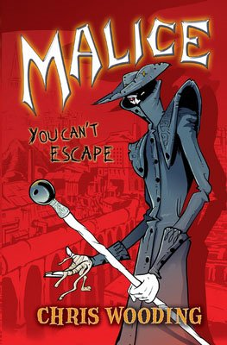
中文书名：《罪恶世界》
英文书名：MALICE
作 者：Chris Wooding
出 版 社：Scholastic UK
代理公司：ANA
页 数：380
出版时间：2009年
代理地区：中国大陆、台湾
类 型： 12岁以上少年文学
版权已授：意大利、法国、丹麦、巴西、西班牙（Spanish and Catalan）、德国、挪威、越南、土耳其、荷兰

畅销记录：英国亚马逊网站荣登漫画类恐怖小说第29名
小说中还附有30-40页黑白漫画，立体玩具封面，吸引所有小孩子的眼球。
目前，这本小说的改编电影也在洽谈之中！

每个人都听说过《罪恶世界》（Malice）这本漫画，一本关于一个恐怖世界中的各种的诡计和陷阱的漫画，但是没有一个人真正体验过它。而这个漫画世界由一个叫托·杰克（Tall Jake）的人操控着。

直到他们的朋友卢克（Luke）告诉他们他发现了一本《罪恶世界》的影印本。第二天，他们的朋友却离奇地失踪了。塞斯（Seth）和凯蒂（Kady）觉得事情有些不妙，便开始了一系列的调查活动。后来他们发现了那个恐怖的真相，开始相信那个传闻是真的，《罪恶世界》中的世界真的存在……

内容简介：

英国伦敦，开始有孩子接连失踪。有的在失踪后从未出现过，有的在4个月之后回来了，但是他们却丝毫记不起他们失踪的那几天遇到过什么人，发生过什么事。也许他们看到了什么恐怖的事情，从而被吓得不清，或是变得歇斯底里地疯狂。而街头也开始有传闻，说是有一本叫《罪恶世界》的离奇的漫画，如果你说出书中的咒语，按照这书中的宗教仪式，你就可以进入《罪恶世界》的世界。

四个相互很要好的朋友，塞斯（Seth），凯蒂（Kady），海瑟（Heather）和路克（Luke），他们觉得那个传闻就像是圣诞老人或复活节兔子那样，都是骗骗小孩子的。但是一天晚上，路克在好奇心的驱使下，穿过这个城市，穿过一条阴暗的小巷，找到了那个售卖《罪恶》的神秘门口。那本漫画书被包裹在一张黑色的油纸里面，还有一个巨型红色“M”的六边形。路克为了向自己的女朋友海瑟证明关于那本漫画书的传说都不是真的，于是，路克便在半夜念起了咒语，施行了书中的宗教仪式。起先，空气中弥漫着诡异、令人毛骨悚然的笑声，后来操纵漫画世界的那个托杰克显就出现在路克面前，并把路克永远地带走了。

第二天，当海瑟来找路克的时候，没有发现路克，只有一本放在地上的《罪恶世界》漫画。海瑟不经意地翻了翻漫画，惊奇地发现路克竟然在漫画里面，死在了一个长毛怪物的爪牙之下。海瑟迅速翻动书页，后面的内容竟然都是一张张毫无内容的白纸！

海瑟感到惶恐不安，马上飞奔到凯蒂和赛斯那里，把她的发现告诉他们。这下，他们便知道那些已经失踪却还没有回来的小孩都去了哪里。塞斯决定要找出真相，救回他的朋友库克和那些失踪的孩子们。他和凯蒂想了一个办法，他们来到了贩卖《罪恶世界》的地方，从那里偷了一本《罪恶世界》，打算冒险陷入那个漫画世界，一探究竟。他们的使命就是要阻止那个控制着漫画世界的托·杰克带走伦敦的小孩和救回他们的性命。

后来，他们成功进入了那个漫画的世界。他们发现那个世界就是一个地狱的真实写照。这个世界是个残忍的世界，充斥着冰冷，黑暗和死亡。里面的物体，怪物，动物，迷宫，钟塔都和他们现实世界中遇到的截然不同。后来，他们发现了在这个城市的不同区域，有许多小孩正想方设法地在里面生存，并做着最后地斗争逃出这个漫画世界。每一个人都想回家，回到真实的世界中。凯蒂和塞斯结合了所有在漫画世界中的人，并与托·杰克顽强斗争，并试着搭上那列带他们离开这个黑暗世界火车。

媒体评价:

“书中小说与漫画的情节结合地十分好。本书的情节很有趣，很富有想象力，对那些角色的刻画也十分精彩。我给它五颗星。” --------科提（Corti）

“《罪恶世界》写得太好了！书中男女主角的巧妙穿插使得本书一定会得到两性的喜爱。故事线索也设计得很巧妙。我给它五颗星。”
----凯莉托妮（Kelley Townley）

“很棒的故事情节，很讨喜的角色。漫画世界与真实世界之间的相连的这个想法真的太妙了！我给它五颗星。”
----史来登（Sneddon）

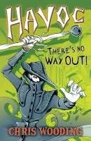
中文书名：《浩劫》
英文书名：HAVOC
作 者：Chris Wooding
出 版 社：Scholastic UK
代理公司：ANA
页 数：400页
出版时间：2010年5月
代理地区：中国大陆、台湾
类 型：12岁以上少年文学
版权已授：意大利、法国、丹麦、西班牙（Catalan）、德国、挪威、越南、土耳其

前情提要：

塞斯（Seth），凯蒂（Kady），海瑟（Heather）和路克（Luke）因为进行了宗教仪式而进入了《罪恶世界》中的那个空间，他们一直在找寻逃出那个漫画世界的办法。终于，他们找到了离开那个世界的出口，可是最后只有塞斯回到了真实的世界中，而剩下的其他人还留在那里……

内容简介：

塞斯从未看到过暴风雨积聚地如此之快。它向着赛斯挺进，彷佛要把他吞噬一般。他把瓷器包裹在自己的夹克中，边跑边攥紧它。越来越黑的天空彷佛布满了许多敌视的眼睛，这让赛斯十分地小心。终于，赛斯回到了家里，跑上自己的房间。窗外，风刮得更大了，不停地敲打着自己的窗子。赛斯不是一个那种很胆小的孩子，但是这一次，他是真的害怕了。

他拉上了窗帘，拿出那个瓷器，放到了床上。塞斯看了它一眼，就已觉得毛骨悚然。那是一个很可怕的怪物，有着灰黑色的眼睛。它的胡须包围着一个蛋形的暗色物体。赛斯看了看那个物体，发现里面闪着光亮。这时，瓷器突然温热了起来，还发出了巨大的光亮。塞斯知道，“他们”已经开始行动起来了。

赛斯背上背包，把瓷器藏入一件衣服中，准备开始面对自己面临着的困难。虽然自己的父母很担心自己的安慰，但是他知道，有些事情必须要解决。一路上，都有人扮着各种身份跑出来抓赛斯，塞斯害怕极了，但是目前他唯一能做的就是跑。不知不觉地他已经跑到了城的边上，可是不知从哪里跑出一只怪物，追赶着他。而现在的赛斯早已跑得筋疲力尽，突然，他看到前方有一辆车，便一把拉开车门，坐了进去，并叫司机开车，毫无顾忌旁边坐着的女孩的感受。司机一踩油门，便把赛斯脱离了困境。

冷静下来之后，赛斯发现，坐在自己身边的那个女孩竟然是比自己第一年级的阿莉西娅（Alicia）。阿莉西娅对刚才发生的事情很好奇，一直不断逼问赛斯究竟发生了什么事情。赛斯抵不住她的盘问，最终将所有一切都和盘托出。就在赛斯道明了一切之后，阿莉西娅说自己的朋友菲利普（Philip）正在研究“罪恶世界”，于是他们便打算前往菲利普的住所请求他的帮助。
他们找到了菲利普并道明来意之后，菲利普便通过自己发明的频道和“罪恶世界”里的人交流了起来。之后，赛斯知道，要把自己的同伴从那个世界救出来，必须得到往来于这两个世界之间的“车票”。于是，赛斯和阿莉西娅踏上了寻找“车票之旅”。

而在罪恶世界中，凯蒂和路克一直在找寻逃出这个世界的方法。后来，他们听说有一个叫“浩劫”、由一群反抗杰克的儿童组成的组织，并想加入到其中。没想到，一个叫斯科提（Scotty）的男孩告诉凯蒂，其实她本来就是这个组织的领导人，还主动邀请他们加入“浩劫”……

凯蒂是“浩劫”的领导人，这是怎么一回事？凯蒂和路克能凭借“浩劫”的力量离开他们存在的世界么？赛斯和阿莉西娅最终找到来往于两个世界的“车票”，把剩下的儿童从罪恶世界中拯救出来了么？

谢谢您的阅读！
请将回馈信息发至：李馥辰(Cindy Li)
安德鲁﹒纳伯格联合国际有限公司北京代表处
北京市海淀区中关村大街甲59号中国人民大学文化大厦1705室, 邮编：100872
电 话：010-82509406
传 真：010-82504200
Email：Cindy@nurnberg.com.cn
网 站：Http://www.nurnberg.com.cn
新浪微博：http://weibo.com/nurnberg
豆瓣小站：http://site.douban.com/110577/


